Тема. Повторення та узагальнення вивченого про дієприкметник.
Мета. Узагальнити й систематизувати знання учнів про дієприкметник, його морфологічні ознаки, синтаксичну роль; удосконалити орфографічні та пунктуаційні навички; розвивати логічне мислення, пам’ять, стійку увагу, збагачувати активний словник учнів; виховувати любов і пошану до матері, формувати предметні компетенції( мовні, мовленнєві, комунікативні).
Обладнання:опорні схеми; роздавальний матеріал(текст);сигнальні картки; уявний мікрофон; Рідна мова: Підручник для 7 класу ; тлумачний, орфографічний словники. Аудіозапис пісні «Два кольори». Презентація
Тип уроку. Урок розвитку компетентностей.

Епіграф
Любов до матері – молитва,
Таємне дійство на вустах…
І. Горбатий
Перебіг у р о к у
1.Організаційна частина.
2.Повідомлення теми уроку. Мотивація навчальної діяльності.
* Ознайомлення із опорною схемою вивченого з теми
Особлива форма дієслова –дієприкметник.
Постійні ознаки:вид, час, стан. Непостійні ознаки:рід, число,відмінок.
Дієприкметниковий зворот.
Безособові форми на –но, -то.
Активні та пасивні дієприкметники.
Правопис дієприкметників.

* Цілевизначення.
Я повинен(на):
а) пригадати…; б) порівняти…; в)поповнити знання про…

3.Робота з текстом в групах.
Поєднайте частини тексту. Поясніть їх змістову єдність, вкажіть засоби зв’язку.
///І бажають нам добра і щастя.//// Матері. Все життя дивляться вони нам услід, вирядивши в люди. Так і стоять на початку всіх наших доріг, навіть коли їх не стає. Стоять і дивляться./// А ще сподіваються від своїх дітей найвищих духовних злетів, бо й в останню хвилину думають про те, щоб діти їхні, зігріті неньчиною ласкою, жили гідно серед людей і творили добро на землі.///
Прочитайте виразно текст,перекажіть його. Визначте тему та головну думку. Знайдіть у тексті дієприкметник. Що ви знаєте про цю особливу форму дієслова.

4.Узагальнення вивченого.
Інтелектуальна розминка
Варіант 1 - із сигнальними картками: правильне твердження - зелена, неправильне - червона картка.( Вчитель зачитує твердження. Учні сигнальними картками визначають
Варіант 2. Сервіс Plickers дозволяє проводити мобільні голосування і фронтальні опитування під час навчального заняття з вивченого або поточного матеріалу в тестовій формі.
1.Дієприкметник – особлива форма дієслова.// З//
2Відповідає на питання що робити? Що зробити?//Ч.//
3Дієприкметникам притаманні ознаки дієслова і прикметника.//З//
4. Дієприкметник указує на майбутній час.//Ч.//
5.Дієприкметник змінюється за родами, числами, відмінками .//З.//
6.У реченні найчастіше виконує роль означення. //З.//

5.Систематизація знань,основних понять, їх подальший
розвиток і поглиблення
1 завдання
Уважно послухайте уривки із поезії В. Симоненка « Лебеді материнства». Вкажіть речення із дієприкметником
Виростеш ти, сину, вирушиш в дорогу, Виростуть з тобою приспані тривоги…
Визначте в дієприкметнику приспані ознаки дієслова, прикметника та синтаксичну роль у реченні.
2 завдання
Робота з карткою №1 « Скарбничка знань»
- Вилучіть зайве слово, поясніть свій вибір:
а) зеленіючий, змоклий, пожовкле, написаний;
б) думаючий,лежачий, знаючий, вихований.

3 завдання
Повторення за опорною табличкою «Правопис НЕ з дієприкметниками».
Робота з підручником.
Взаємоперевірка теоретичних знань (робота в парах). Учні складають словниковий диктант (правопис НЕ з дієприкметником)

4 завдання
Робота з карткою №2 « З фольклорної скарбниці»
Прочитайте. На місці крапок поставте пропущені слова. Що у них спільного з вивченою темою «Дієприкметник»
*Нема того краму, щоб купити ……. * Що …. , те й уродить. * До доброї криниці стежка …. . * .... на гарячому.
Для довідок: маму, утоптана, посіяно, спіймано, не лічені.

Внутрішньопредметні зв’язки. Пояснення значення фразеологізму «спіймано на гарячому». Робота зі словником фразеологізмів.
З метою пошуку, обробки, обміну інформацією , роботи з базами даних учні можуть користуватися сервісом «Електронні словники»
5 завдання
Робота з підручником. Вправи.
6 завдання
Робота з карткою №3 « Робота з текстом» (Див. додаток 3)
Текст читає зазлегідь підготовлена учениця ( випереджувальне завдання). Звучить пісня «Рідна мати моя…» (аудіозапис )
Завдання для учнів.
-Прочитайте текст, добираючи потрібний тон і темп читання.
-Визначте тему, основну думку тексту, обґрунтуйте своє твердження.
-Поясніть правопис підкреслених слів.
-Поясніть лексичне значення слів розпука, скрашує .
-Випишіть з тексту дієприкметники, 2 дієприкметникових звороти. Поясніть розділові знаки.
7 завдання
Інтерактивна вправа « Незакінчені речення».
- Моя мама – найкраща, адже вона…..
- Я люблю свою маму за те, що вона……
- Коли б я був чарівником, то зробив би…..

6. Підсумки уроку. Рефлексія.
7.Повідомлення домашнього завдання.
1.Скласти твір- мініатюру «Моя мама», використовуючи дієприкметники.
2. Повторити вивчене з теми. Підготуватися до контрольної роботи.
Додатки
Картка №1
« Скарбничка знань»
- Вилучіть зайве слово, поясніть свій вибір:
а) зеленіючий, змоклий, пожовкле, написаний;
б) думаючий,лежачий, знаючий, вихований.

Картка №3 «Робота з текстом».
Прочитайте текст. Поділіться своїми враженнями від прочитаного.
Поставте розділові знаки.

Мама! Найпрекрасніше , найдорожче слово на землі. Перше слово
вимовлене й усвідомлене дитиною. Усіма мовами світу ніжно звучить воно
сповнене теплом і ласкою. До мами звернені наші думки в радості і
розпуці. Це вона одним дотиком руки натрудженої в цілоденній праці
може зняти біль і гіркоту невдач. Її наповнене безмежною любов’ю серце
скрашує буття. Всі ми йдемо в життя зігріті дорогим материнським теплом.
(З журналу.)

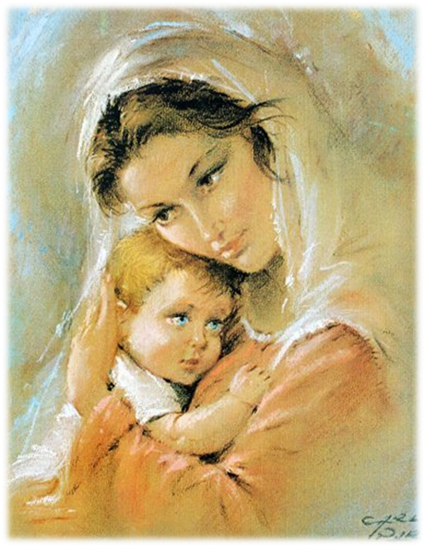
Епіграф уроку
Любов до матері – молитва ,
Таємне дійство на вустах…
І.Горбатий

